云缴费流程

第一步：打开微信搜索小程序
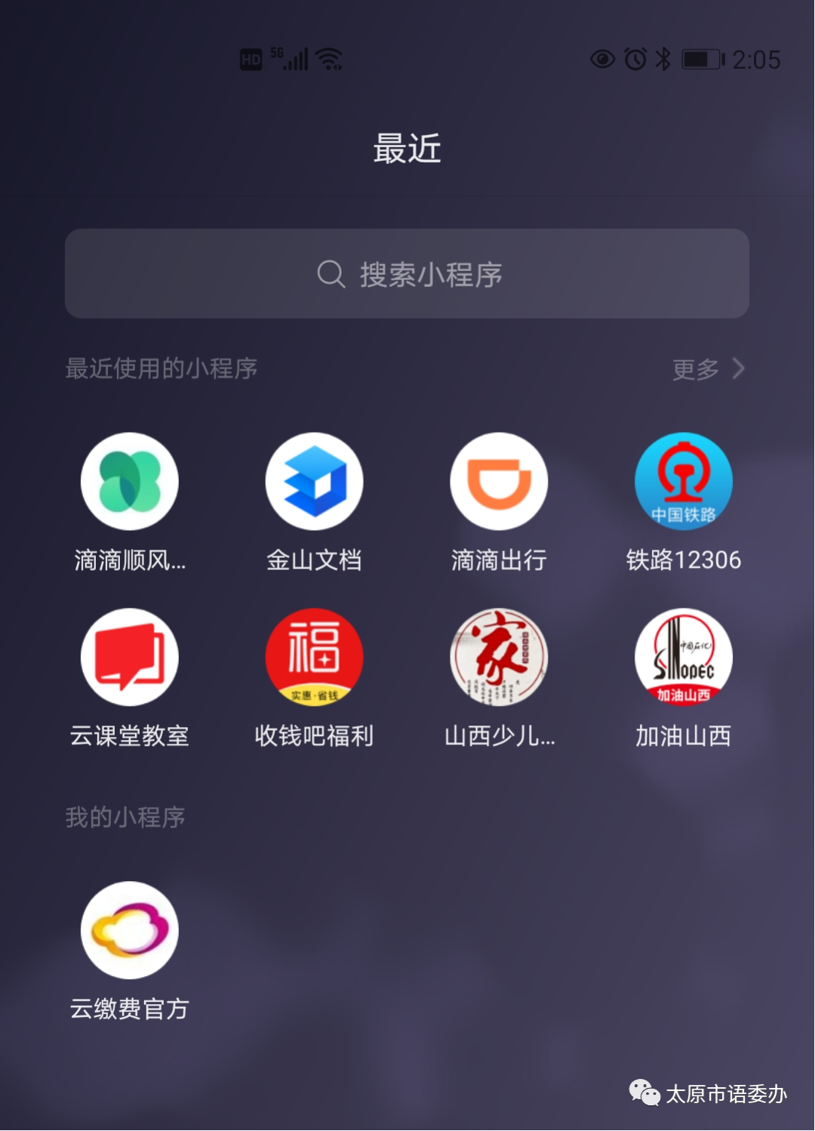

第二步：输入关键字“云缴费”，点击进入小程序“云缴费官方”
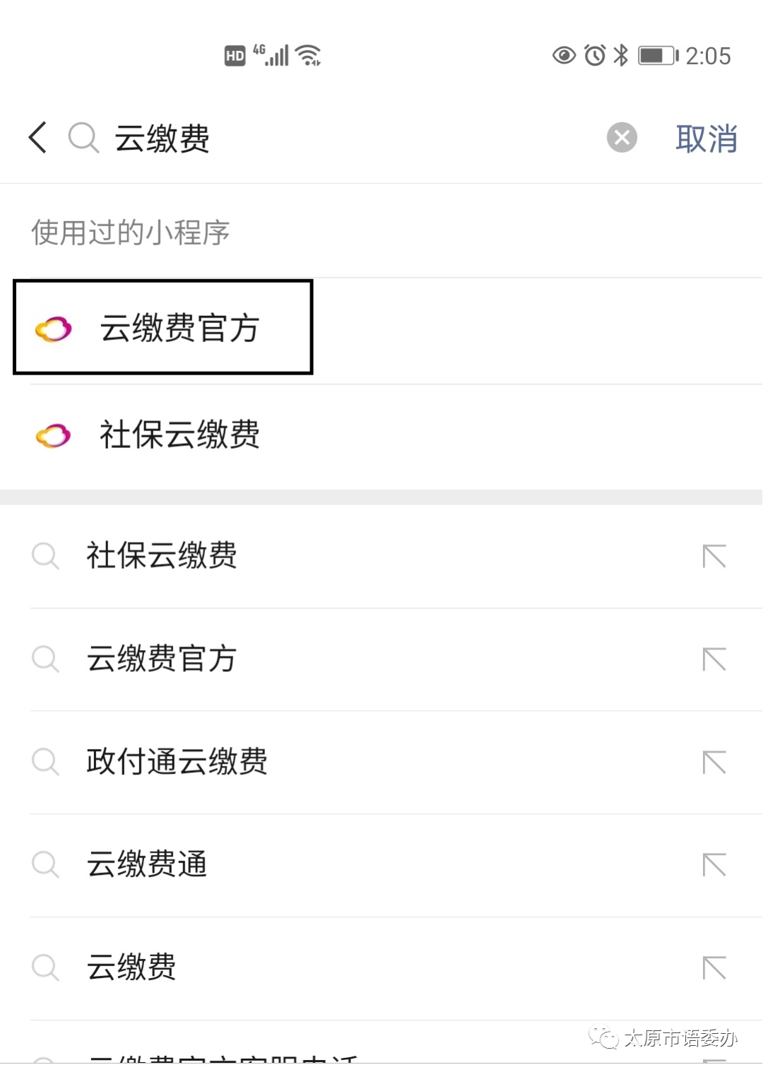

第三步：定位选择“太原市”，费用选择“教育考试”
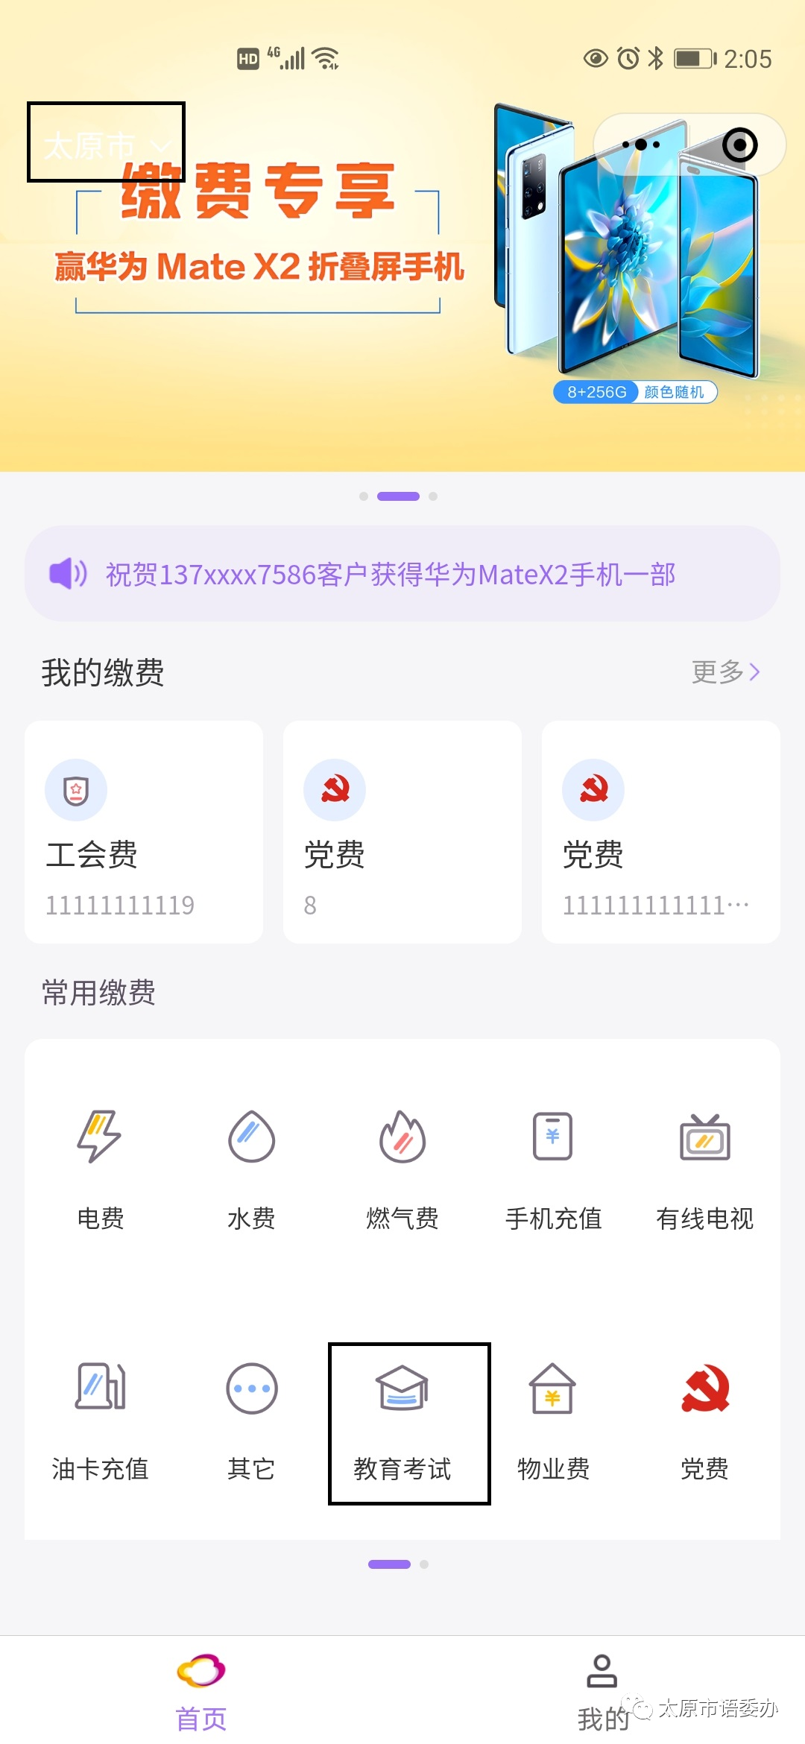

第四步：输入关键字“发展”，显示“太原市学生发展服务中心”普通话水平测试，点击进入
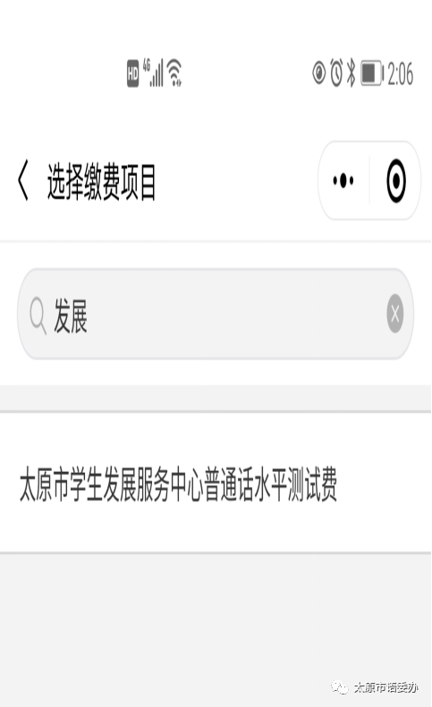

第五步：输入身份证号缴费
